LA DIMENSIÓN PROFÉTICA DEL P. ZEGRÍ
(Primer día del triduo)

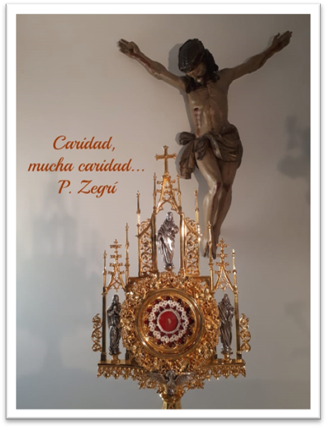

Canto: No renunciaré (CD: A ti, Padre Zegrí)

Monición: Dios eligió al Padre Zegrí para que ofreciera una gran aportación al mundo y a la Iglesia. En su respuesta generosa hizo de su vida signo de salvación y esperanza de utopía. En este triduo todas las mercedarias nos gozamos y agradecemos a Dios la vida de nuestro Padre Fundador, porque con él despertaron a la existencia nuevos sueños e ideales, y se inició un camino hacia el futuro, profundamente marcado, ya desde entonces, por la fuerza del carisma. Con el Padre Zegrí, elevamos nuestro agradecimiento al Señor y nos comprometemos a ser mensajeras de liberación para los nuevos tiempos. Deseamos anunciar al mundo que es posible un nuevo amanecer, porque siempre ha habido y habrá profetas dispuestos a entregar su vida como regalo de Dios a la humanidad.

Reflexión: Los profetas son anuncio y denuncia
El gran profeta de Dios, nuestro Padre Zegrí, fue valiente, arriesgado; supo nadar contra corriente y denunciar, con su propia vida, el sistema establecido.
Denunció la pobreza social que golpeaba las calles de su entrañable Granada, de su querida Málaga.
Denunció la desigualdad económica, que azotaba la cotidianidad del siglo decimonónico.
Denunció toda forma de injusticia, creando una Congregación que viviese sin ánimo de lucro, que trabajase sin esperar recompensa, que le importase más amar que poseer.
Denunció la visión materialista de la vida, que comenzaba a imponerse a raíz de las nuevas ideologías nacientes.
Denunció el predominio de la sociedad industrial, en su intento por apagar la fe del pueblo. Y, a través de sus sermones, procuró sentar las bases de la verdadera sociedad cristiana, de la inquebrantable moral que hunde sus raíces en el Evangelio.
Denunció, finalmente, el deseo innato de destacar, triunfar, acaparar honores... Y se dejó golpear por la vida e incluso por su misma obra. Se abandonó totalmente en los brazos amorosos de Dios y dejó que la vida le despojara de lo más querido y lo más deseado a lo largo de su existencia.

La experiencia profética del Padre Zegrí es una experiencia de cruz. Quisieron arrinconarlo, desterrarlo. Quisieron callar su voz, reducir su vida al silencio. Pero el Padre Zegrí dejó que Dios entrara plenamente en su existencia y ya nada le detuvo, nada pudo impedir que su sueño traspasara las fronteras del tiempo y del espacio.
Yo, mercedaria de la caridad del siglo XXI, soy la voz del Padre Zegrí pronunciada en el tiempo. ¿Hasta dónde mi vida es denuncia? ¿Hasta dónde mi vida se arriesga? ¿Hasta dónde soy capaz de dejarme despojar para seguir a Cristo en la desnudez y la libertad?

Como los grandes profetas de Dios, nuestro Padre Zegrí fue, ante todo, anuncio, concreción histórica del proyecto de Dios para la humanidad de todos los tiempos.

Anunció la fuerza salvadora de la Palabra, que actúa en el mundo y en cada persona como semilla de vida nueva.
Anunció la alegría de ser discípulo de Jesucristo, el único que salva al mundo, el verdadero profeta del amor.
Anunció el ineludible compromiso de la caridad, como única solución al problema social que se repite en el tiempo.
Anunció un proyecto nuevo de liberación, diseñado y creado como fuerza que regenera al ser humano más necesitado.
Anunció la Buena Noticia a los pobres, haciéndose pobre entre ellos. Asumiendo la suerte de los últimos y olvidados, comunicó la esperanza de una nueva vida, que un día levantará del polvo a los que fueron arrinconados por la historia.
Anunció, frente a la caducidad de las cosas, la eterna permanencia de Dios, su fidelidad más absoluta, su incondicional presencia en el mundo y en el corazón de cada ser humano.

Yo, mercedaria de la caridad del siglo XXI, soy la voz del Padre Zegrí pronunciada en el tiempo. ¿Hasta dónde soy yo capaz de comunicar entusiasmo, de anunciar el gozo que me ha sido regalado? ¿Hasta dónde soy transparencia de Evangelio, vida que contagia y arrastra?



EL CAMINO DE SANTIDAD
(Segundo día del triduo)

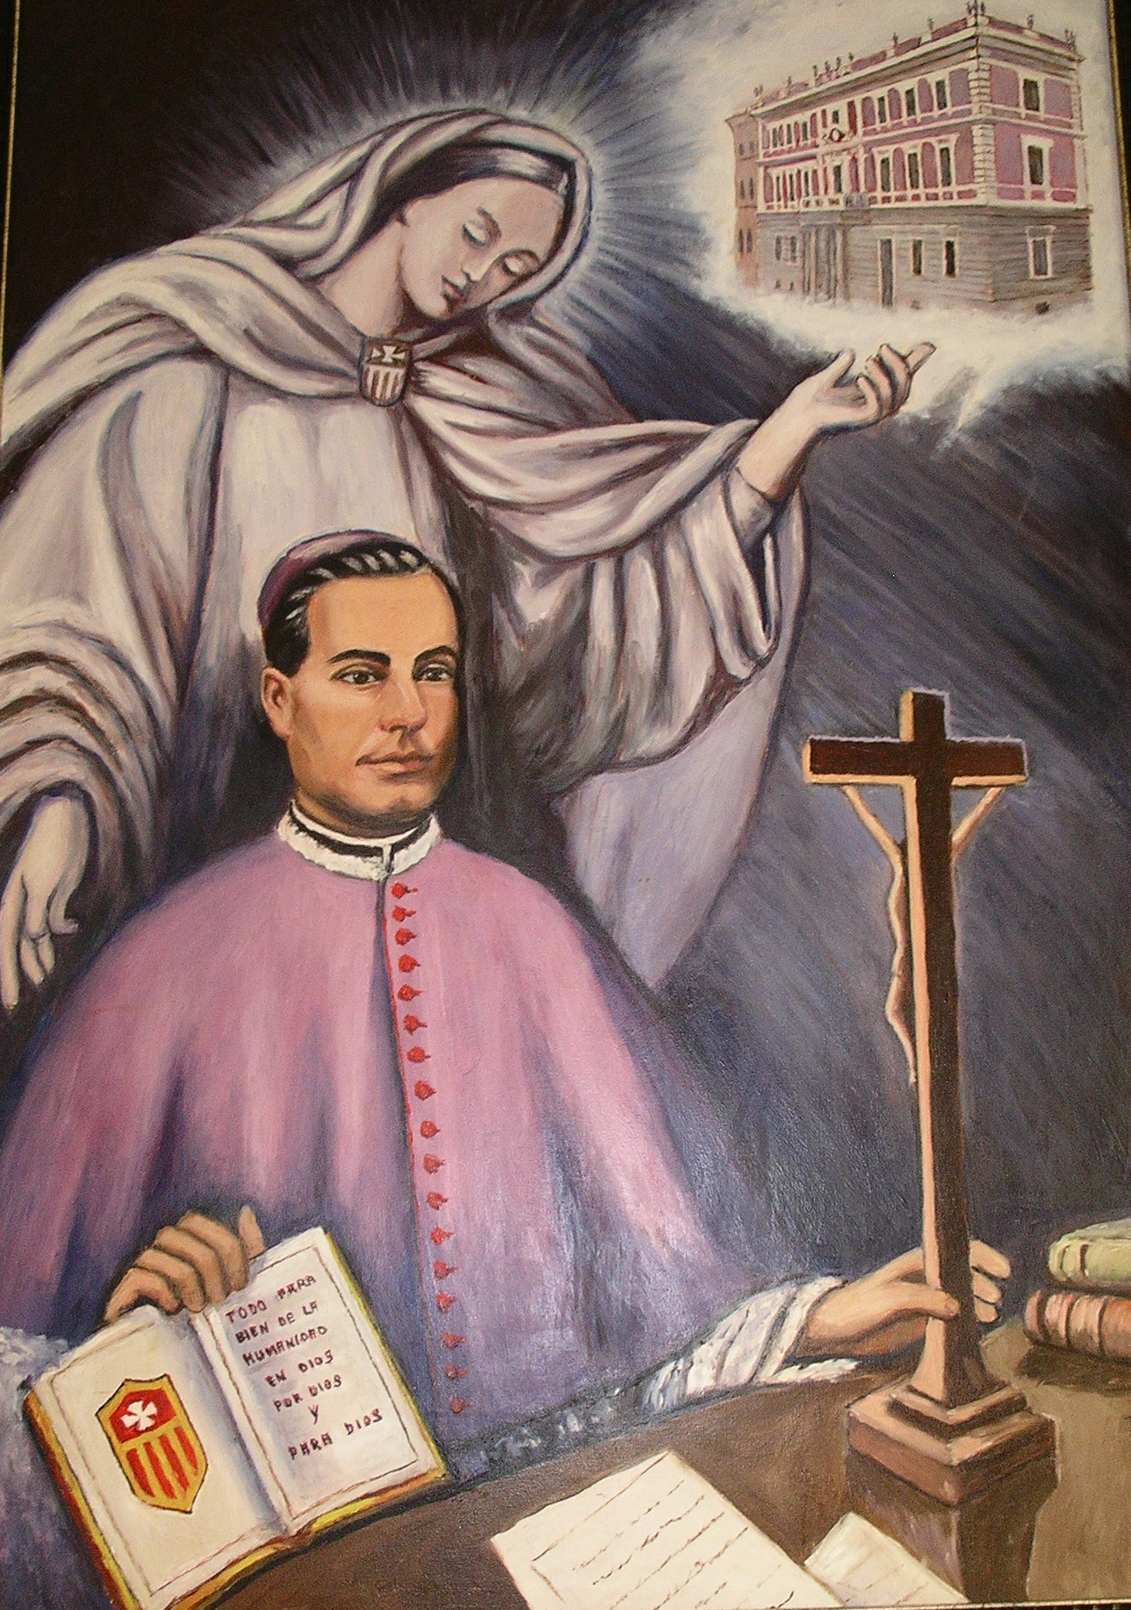

Canto: Beato Juan

Monición: El hombre alcanza la más alta perfección en la medida en que sabe dar todo aquello que posee en bien de los demás y por amor a Dios. La grandeza del ser humano radica en alcanzar la plenitud, y es la fuerza del amor la que le impulsa hacia un ideal más alto. Es el seguimiento auténtico y radical de Cristo el que le introduce en un proceso de santidad y le lleva por caminos insospechados.
La pasión por Cristo impulsó al Padre Zegrí a desprenderse de cualquier otro proyecto que no estuviese encaminado a la causa del Reino. Por eso, renunció a todo, se decidió a vivir desde un servicio de caridad redentora y, como consecuencia, el Espíritu le fue llevando al desierto. Como a Jesús, como a tantos santos... el Espíritu le condujo por el camino de la santidad. Hoy reflexionamos también en nuestro propio proceso, en nuestra vocación a la santidad, y mantenemos firme la esperanza de que algún día el Señor nos concederá la gracia de ver su rostro y hacernos participar definitivamente de la santidad de Dios.

Los santos son testigos de la luz

“Es hora de despertaros del sueño. La noche está avanzada, el día se echa encima. Dejemos las actividades de las tinieblas y pertrechémonos con las armas de la luz. Conduzcámonos como en pleno día, con dignidad” (Rm 13, 11-13).

Es el camino de los santos: han dejado las actividades de las tinieblas y conducen su vida con dignidad. Han permanecido vigilantes y han abierto su corazón al Dios que constantemente llama a la puerta, porque está cerca, muy cerca de aquellos que viven haciendo el bien.

Los santos han entrado en el mundo de la luz y han optado por las sendas de la virtud y el amor. Nuestro Padre Zegrí, haciéndose eco de la Palabra, anima a abandonar la superficialidad y a elegir el camino de la perfección, buscando ante todo el bien de los demás.

“El santo no vive de la vida sensible, sino que todos los días se eleva en una más alta perfección. Ni mira al bien que hace, sino el que le queda por hacer” (Palabras del Padre Zegrí para ti... n. 83).

Siguen al Crucificado

“Dichosos vosotros cuando os injurien y os persigan, y digan con mentira toda clase de mal contra vosotros por mi causa. Alegraos y regocijaos, porque vuestra recompensa será grande en los cielos.” (Mt 5, 11-12).

El camino de los santos también pasa por la cruz y la renuncia. Es el seguimiento de Cristo, y Éste, crucificado. El Padre Fundador soportó la calumnia y la persecución. Fue introducido en la dinámica que experimentan todos los santos, el camino de la cruz, de la entrega cotidiana por amor. Él también tuvo que beber el amargo cáliz de la pasión, antes de vislumbrar en el horizonte cualquier resquicio de luz. De este modo se configuró con Cristo Redentor y, como Él, aprendió sufriendo a obedecer.

“Los santos toman los caminos que conducen a la virtud, al desprendimiento, a la abnegación, al sacrificio y siguen las pisadas del Crucificado” (Palabras del Padre Zegrí para ti... n. 80).

Serán bienaventurados eternamente

“Arrancará en este monte el velo que cubre a todos los pueblos, el paño que tapa a todas las naciones. Aniquilará la muerte para siempre” (Is 25, 7-8).

Es la meta deseada para todo cristiano y para todo ser humano. Es la meta alcanzada por los santos. El Padre Zegrí ya llegó a la cima del monte, se encontró con el Padre en un abrazo sin final y ahora goza de la felicidad eterna junto a Dios. Nosotras también confiamos en que el Señor cumplirá algún día sus promesas y nos introducirá en el mundo de la luz.

Agradecemos con gozo su santidad

No dejemos apagar en nuestro corazón callado aquel lejano despertar que un día iluminó la vida del Padre Zegrí; no dejemos que nuestra existencia se diluya en el dormido atardecer de la rutina y el desencanto. Sigamos los pasos del P. Zegrí y estaremos dando respuesta a la llamada de Dios a la santidad:

«Sed santas como vuestro Padre celestial es santo».
Sed profetas como vuestro Padre Fundador fue profeta.
Sed mujeres comprometidas, auténticas,
fieles a vuestra vocación.
Pertenecéis al grupo de los amigos de Dios,
de los seguidores de Jesucristo;
nunca olvidéis el reto fundacional,
que late en la historia desde los inicios.

«Sed santas como vuestro Padre celestial es santo».
Sed profetas como vuestro Padre Fundador fue profeta.
Vivid la pasión por el Reino,
encarnadas plenamente en la historia.
Escuchad el grito y el clamor de la humanidad sufriente.
Levantad la mirada y alzad el vuelo;
hay otros mundos en el mundo
que suplican implorantes una mano salvadora.

«Sed santas como vuestro Padre celestial es santo».
Sed profetas como vuestro Padre Fundador fue profeta.
Sed auténticas discípulas de Cristo,
mujeres para una nueva era,
que luchan por implantar la justicia y la paz,
el amor y la verdad;
que se esfuerzan cada día en llevar el Evangelio
al corazón sediento de Dios.

Sed santas, sed discípulas,
sed testigos de un nuevo estilo de vida.
Sed profetas y servidoras de la caridad.
Aprended, como el Padre Zegrí, la vivencia del carisma
contemplando el misterio de la Eucaristía,
verdadera fuente que sacia el alma
y que convierte al hombre y a la mujer de todos los tiempos
en testigos y profetas.



EL ORIGEN DE TODO: SU NACIMIENTO
Fiesta del P. Zegrí

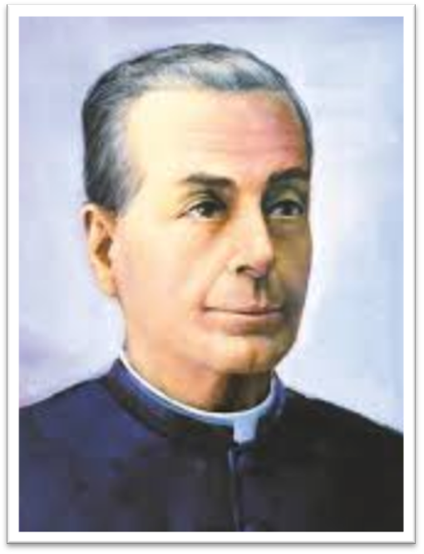

Canto: Celebremos (CD: Descálzate)

Monición de la mañana

Tal día como hoy, un 11 de octubre de 1831, abrió por primera vez sus ojos a la vida nuestro querido Padre Zegrí. Fue invitado, como cada una de nosotras, como cada uno de los seres humanos, a participar del gran regalo que Dios hace, de manera incondicional, a todos los que llama a la existencia. Fue convocado a formar parte de esta gran historia humana, que generosamente nos acoge; y en ella, Dios quiso que ofreciera una gran aportación al mundo y a la Iglesia. Por eso, su vida fue signo de salvación y esperanza de utopía.

Hoy nuestra Congregación se goza, y agradece a Dios este nacimiento a la vida de nuestro Padre Fundador; porque con él, despertaron a la existencia nuevos sueños e ideales, y se inició un camino hacia el futuro, profundamente marcado, ya desde entonces, por la fuerza del carisma.

DESPUÉS DE LA LECTURA

Palabras del Padre Zegrí

La vida del Padre Zegrí nos ayuda a descubrir cuáles son los grandes valores que deben fundamentar nuestra existencia. Como él, también nosotros somos llamados a la vida y tenemos el compromiso de vivirla en plenitud. Escuchamos palabras del Padre Zegrí que revelan los grandes sentimientos que iluminaban su camino. Lo hacemos pausadamente, tratando de interiorizar su mensaje:

«Todo para bien de la humanidad, en Dios, por Dios y para Dios» (P. Zegrí).

«La oración es un medio necesario de santificación y salvación para cualquier cristiano» (P. Z.).

«La caridad cristiana es el lazo de perfección que realiza y asegura la dicha y el bienestar de los pueblos» (P. Zegrí).

«Sólo en Dios puede descansar el hombre y tener esa dulce paz que apetece el corazón» (P. Zegrí).

«Nuestra Señora de las Mercedes es de todos y para todos» (P. Zegrí).

También nos ofrece palabras que nos ayudan a entender su camino de santidad y el personal camino que cada uno hemos de recorrer:

“El santo no vive de la vida sensible, sino que todos los días se eleva en una más alta perfección. Ni mira al bien que hace, sino el que le queda por hacer” (P. Zegrí).

“Los santos toman los caminos que conducen a la virtud, al desprendimiento, a la abnegación, al sacrificio y siguen las pisadas del Crucificado” (P. Zegrí).

Salmo

A la Palabra de Dios y a las palabras del P. Zegrí, respondemos con un salmo:

(Salmo 23)

¿Quién puede subir al monte del Señor?

Quien se ha lavado con lágrimas y se baña en misericordia,

el que tiene ojos de niño y corazón de pobre,

el de manos generosas y alma de enamorado,

quien se viste de ternura y se ciñe con la paz

podrá subir al monte del Señor.

Quien se arrodilla ante el herido y besa su heridas,

quien defiende al oprimido aun a costa de su vida,

el que acude ligero a la llamada del necesitado;

quien tiene hambre de justicia y sed de misericordia

vivirá en el monte del Señor.

Quien se rebela y profetiza contra el poder sin entrañas,

quien llora con las víctimas del terror y la injusticia,

quien promueve el diálogo y trabaja por la paz,

quien cree en el ser humano y es testigo del Amor

entrará en la casa del Señor,

lo verá, será su familiar y su amigo,
tendrá el aire, el estilo de Dios.

ORACIÓN DE LA TARDE

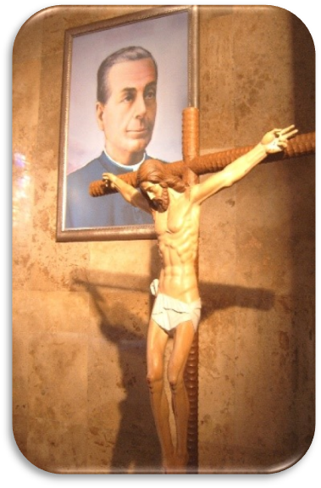

Canto: Exultemos de alegría (CD: A ti, Padre Zegrí)

Monición a los salmos: Al Padre Zegrí el Señor le colmó y le hizo rebosar de amor, infundió en su interior la fuerza salvadora del carisma, y le introdujo en la senda de la santidad. Su personal camino de sufrimiento le ayudó a configurarse con Cristo por su fidelidad en la tribulación. Le condujo a la plenitud de los santos, la plenitud de los que consiguen alcanzar la meta final: el encuentro definitivo con Cristo y con el Padre.
El camino del P. Zegrí es una llamada también para nosotras a adquirir un talante de vida en el que la búsqueda del Señor nos ayude a fortalecernos en la adversidad.
Con los salmos de esta tarde volvemos a encontrarnos con el Dios de la vida y de la salvación, el Dios que hizo posible que Juan Nepomuceno Zegrí conociera la existencia, e hiciese de ella un proyecto de amor y entrega, al Señor y a los hermanos.

Reflexión (PADRE FUNDADOR)

Juan Nepomuceno Zegrí fue una persona que vivió en su propia existencia un camino hacia la Verdad, un proceso de configuración con Cristo.

Fue un hombre ungido por el Espíritu, sellado con el carisma del amor hecho servicio, para la redención del mundo.
Este don que recibe de Dios, ya desde el día del bautismo, va a conformar toda su vida y, a lo largo de ella, irá madurando en esta línea para luego transmitir al mundo su espiritualidad a través de nuestra Congregación mercedaria.

Como Cristo, es ungido y enviado; y, al igual que Él, desde una misión redentora que alcance la salvación de todos los hombres. Juan Nepomuceno, al sumergirse en las aguas del bautismo, aquel 12 de octubre de 1831, ya adquirió, aun sin saberlo, el compromiso de caminar, a lo largo de su vida, tratando de reproducir este aspecto de Cristo:

...procuraré ser la providencia visible para todos aquellos que, gimiendo en la orfandad, beben el cáliz de la amargura y se alimentan con el pan de la tribulación..., porque mi objeto debe ser el servir a todos para ganarlos a todos a Jesucristo.

Y de la misma manera que Cristo escuchó en su interior la voz del Padre, confirmándole como su Hijo amado, de igual forma, a nuestro Padre Fundador se le fue revelando, a lo largo de su existencia, esa misma voz y ese mismo amor:
Tú eres mi Hijo amado, en ti me complazco.

Todos tenemos la verdad del ser impresa en la profundidad de nuestro yo, y hacia ella caminamos. Nuestro Padre Fundador se había encontrado plenamente con la verdad de su ser grabada en el corazón, y había descubierto el auténtico sentido de su existencia: ser bendecido con el don de un carisma que le animaba a vivir la caridad como actitud existencial.

Servicio omnímodo de caridad en orden a la plena liberación de los hombres.

A través de este carisma, el Espíritu le otorgó el gran don de poseer un deseo de búsqueda, para adentrarse en el misterio de Dios y descubrir en él la profundidad de sus designios, el proyecto de amor para el que había sido elegido.

